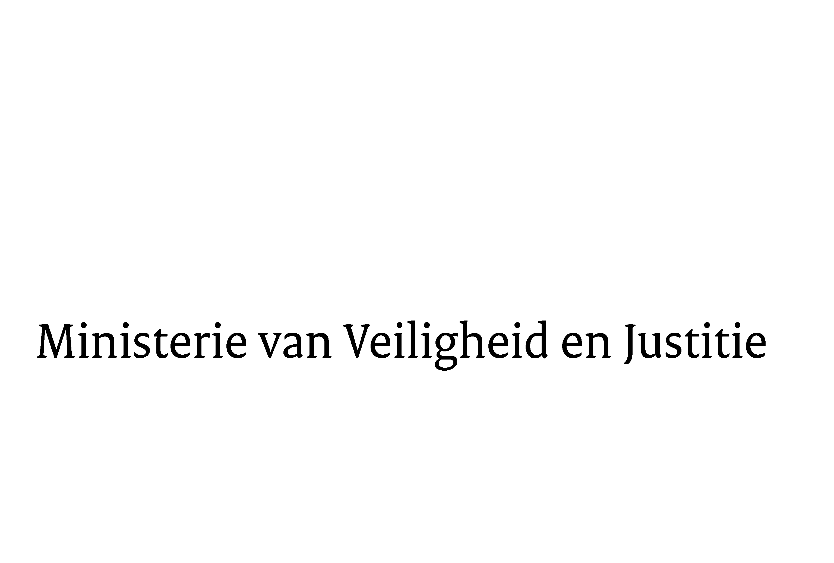
> Retouradres Postbus 20301 2500 EH Den Haag
Aan de Voorzitter van de Tweede Kamerder Staten-GeneraalPostbus 200182500 EA DEN HAAG

Datum | 6 augustus 2013
Onderwerp | Uitstelbericht Kamervragen over ambassades en diplomaten die hun boetes niet betalen  Uitstelbericht Kamervragen over

Bureau Secretaris-Generaal

Turfmarkt 147
2511 DP Den Haag
Postbus 20301
2500 EH Den Haag
www.rijksoverheid.nl/venj

Ons kenmerk
411513

Uw kenmerk
2013Z15177

Bij beantwoording de datum en ons kenmerk vermelden. Wilt u slechts één zaak in uw brief behandelen.

Hierbij bericht ik u, mede namens de minister van Buitenlandse Zaken, dat de schriftelijke vragen van het leden Van Bommel en Gesthuizen (beiden SP ) over ambassades en diplomaten die hun boetes niet betalen (ingezonden 17 juli 2013) niet binnen de gebruikelijke termijn kunnen worden beantwoord, aangezien nog niet alle benodigde informatie ontvangen is.
Ik streef ernaar de vragen zo spoedig mogelijk te beantwoorden.

De Staatssecretaris van Veiligheid en Justitie,
F. Teeven

